ICS 37.100.01
A 17
CY
中华人民共和国新闻出版行业标准
20××-××-××发布
20××-××-××实施
CY/TXXXXX—20XX

书刊装订粘结强度检测方法
Test method of book binding adhesion strength

在提交反馈意见时，请将您知道的相关专利连同支持性文件一并附上。
（征求意见稿）
（本稿完成日期：2024-1-30）
国家新闻出版署发布

前言
本文件按照GB/T 1.1-2020《标准化工作导则 第1部分：标准化文件的结构和起草规则》的规定起草。
本文件由全国印刷标准化技术委员会（SAC/TC 170）提出并归口。
本文件起草单位：中央宣传部出版产品质量监督检测中心、浙江研特科学仪器有限公司、深圳市紫光普印佳图文系统有限公司、上海新闻出版职业技术学校、浙江省出版产品质量检测中心、北京市印刷工业产品质量监督检验站、江苏省印刷科学技术研究所、人民教育出版社有限公司、浙江出版传媒股份有限公司、山东临沂新华印刷物流集团有限责任公司、福建省出版物监测与研究中心、无锡市万力粘合材料股份有限公司、鹤山雅图仕印刷有限公司、北京汇林印务有限公司、贵州省出版产品质量监督检测中心、中共湖南省委宣传部出版产品质量监督检测中心、东莞金杯印刷有限公司、金鹰（福建）印刷有限公司、北京华联印刷有限公司、浙江固特新材料科技股份有限公司、北京文盛印刷材料有限公司、广州市芳海热熔胶制造有限公司、广州市嘉雁粘合剂有限公司、中国印刷技术协会。
本文件主要起草人：王伟、任兴春、倪惠江、童青永、沈建国、张亦、朱洁、郭绪、王军科、王宇飞、翁云松、焦诚、王岩、嵇俊、孟庆方、欧定敬、吴胜、易广财、陈军、李忠、谢娟、何虹、杨国强、杨国伟、李恒、田朝、邵巍、张启芳、刘杨、朱克波、范浩、邸琬茗、薛波、杨虹。

书刊装订粘结强度检测方法

1 范围
本文件描述了书刊装订粘结强度的测试方法。
本文件适用于采用无线胶粘订工艺加工的书刊。采用无线胶粘订工艺加工的本册可参照使用。

2规范性引用文件
本文件没有规范性引用文件。

3术语和定义
下列术语和定义适用于本文件。
3.1
无线胶粘订 perfect binding
仅用胶黏剂将书页粘联成册的订联方式。
3.2
粘结强度 adhesion strength
书页脱离书背胶时，单位长度上承受的拉力。
[来源：CY/T 40-2007,定义3.4，有修改]
3.3
中心页 middle page
书芯最中间的书页。
3.4
边页side page
书芯前、后第二张书页。

4 原理
测量书背长度和使书页脱离书背胶时的拉力，计算书刊装订粘结强度。

5 环境
温度(23±5)℃，相对湿度(${60}_{-10}^{+15}$)%。

6 设备
6.1书刊装订粘结强度测试仪应符合附录A要求。
6.2 应选用分度值为1mm的长度量具。

7 样品处理
样品应在符合第5章的条件下放置至少24个小时。

8 测试步骤
8.1测量样品书背长度$l$。
8.2 将书刊装订粘结强度测试仪的测试速度设置为不大于50 mm/min。
8.3 选择中心页和前、后边页为测试页。当中心页有两张时，任选其中一张作为测试页。
8.4 将样品的测试页两侧页数较多的部分全部插入书册固定夹具，测试页穿过书页挡板，进入书页夹具并居中，用手平托住书背使之轻贴定位板底部。启动设备测量测试页从书背胶脱落或测试页断裂时的拉力值F。

9 结果的表示
9.1按式（1）计算粘结强度（AS）:
AS= $\frac{F}{l}$×10……………………………………(1)
式中：
AS --- 粘结强度，单位为N/cm；
F --- 使测试页从书背胶脱落或测试页断裂时的拉力值，单位为N；
$l$ --- 书背长度值，单位为mm。
9.2 分别计算三个测试页的粘结强度。若测试页断裂，其粘结强度表示为＞AS。
9.3 取三个测试页粘结强度中最小值表示结果，结果修约至小数点后两位。

10 测试报告
测试报告应包括以下内容：
a.本标准文件的编号；
b.样品信息（名称、编号、规格、来源等）；
c.测试日期、地点；
d.测试结果(若结果为＞AS时，应注明测试页断裂)；
e.其他需要报告的内容。
附录A
（规范性）
书刊装订粘结强度测试仪

A.1书刊装订粘结强度测试仪结构如图1所示。
A.2 最大拉力值应不小于500 N。
A.3 书页夹具应能自动夹持测试页，确保测试页受力均匀，长度应不小于320 mm；位移速度连续可调。
A.4 书页挡板的厚度应不小于10 mm，缝隙宽度应不大于1 mm。
A.5 书册固定夹具应能自动夹持书册，其结构如图2所示。夹书定位板与垂直方向的夹角为20°±1°，定位板底端圆角半径0.2 mm，夹书定位板底端与挡板细缝中心线平行且垂直于挡板平面。
A.6 拉力测量装置，能采集测试期间测试页承受的拉力值，当测试页脱离书背胶或被拉断时，记录拉力峰值。拉力值分辨率为0.1 N，示值相对误差±1.0%，示值重复性相对误差±1.0%。
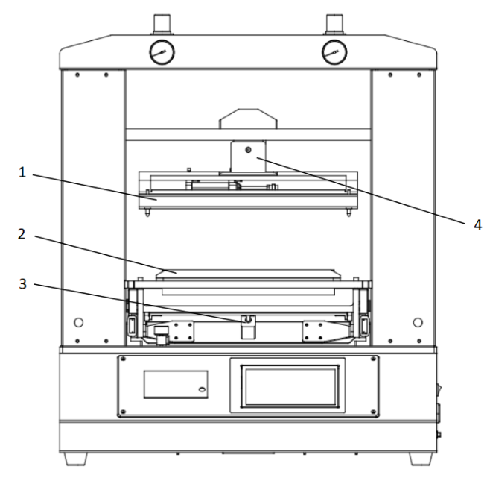
标引序号的说明：
1——书页夹具；
2——书页挡板；
3——书册固定夹具；
4——拉力测量装置。
图1 书刊装订粘结强度测试仪结构示意图
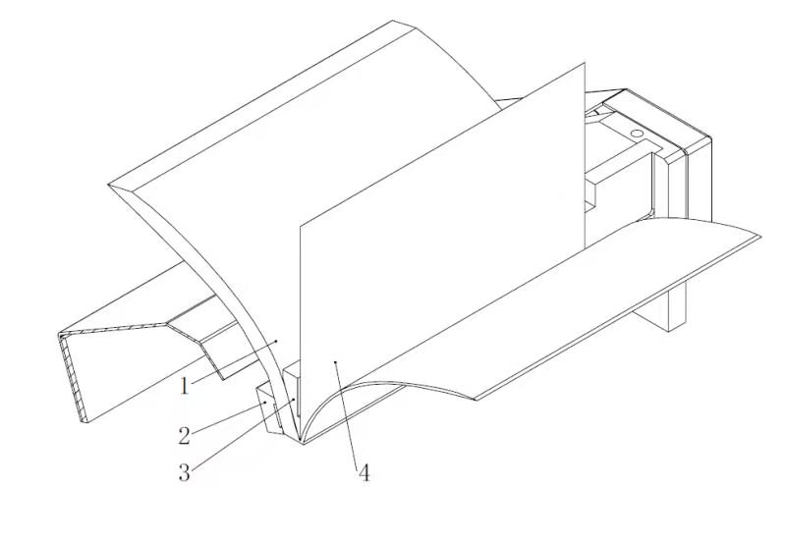
标引序号的说明：
1——测试页两侧页数较多的书页；
2——书背自动压板；
3——定位板；
4——测试页。

图2书册固定夹具剖面结构示意图

